**«Музей Победы» - инструмент гражданского воспитания дошкольников**

**в детском саду.**

В статье представлен опыт создания и функционирования мини-музея Победы в детском саду «Теремок», посвящённого 80-летию Победы в Великой Отечественной войне. В год защитника Отечества музей организован более масштабно с проведением познавательно- практических мероприятий для детей, которые помогают детям прикоснуться к истории, эмоционально прочувствовать свою причастность к тем далёким событиям Великой Отечественной Войны.

*Ключевые слова:* историческое просвещение, ценности, эмоциональный отклик.

Сегодня актуальным направлением государственной политики в системе образования является историческое просвещение. С выходом Указа Президента Российской Федерации от 08.05.2024 № 31 «Об утверждении основ государственной политики Российской Федерации в области основ просвещения» целью исторического просвещения является формирование общероссийской гражданской идентичности и укрепление Русского мира на основе традиционных российских духовно-нравственных и культурно-исторических ценностей.

Воспитывая систему ценностей патриотической, духовно-нравственной направленности важно вызвать у дошкольников эмоциональный отклик. Яркие впечатления, полученные ребенком в детстве, о родной природе, об истории родного края, о Родине остаются в памяти на всю жизнь и формируют у него такие черты характера, как сочувствие, сострадание, чувство гордости, достоинства и причастности себя к родному городу, стране. Желание участвовать во всех делах детского сада, города, страны и гордиться богатством, достижениями и историей своей страны – это и есть патриотизм для дошкольника.

В детском саду «Теремок» историческое просвещение дошкольников рассматривается как инструмент гражданского воспитания. Мы ставим следующие задачи:

1. Формировать начальные представления о прошлом. Дать детям знания, что всё, что их окружает: семья, малая Родина, страна имеют свою историю, которая включает в себя множество событий и этапов.

2. Развивать патриотизм и гражданскую позицию через знакомство с историей страны, культурными и историческими героями формируется гордость за Родину.

3. Воспитывать уважение к традициям и культуре. Знакомить с обычаями, праздниками, датами. Все это помогает дошкольникам уважать и ценить культурное наследие.

Развивать у детей интерес к истории и культуре своего народа, учить уважать его традиции нам помогает создание специально организованной предметно-пространственной среды, организация в детском саду мини-музея.

Деятельность музея имеет несколько направлений:

- *Поисково-собирательское.* В создании музея принимают участие дети, их родители, дедушки и бабушки. Дети чувствуют свою причастность к музею, они участвуют в обсуждении его тематики, подготовке, организации.

- *Экспозиционное, оформительское.* Педагоги, дети и их родители, используя технические и художественные средства вместе обсуждают возможности тема оформления, создают план будущих экспозиций и приступают к изготовлению.

- *Экскурсионное.* Руководитель музея по запланированной теме проводит образовательные экскурсии, тематические занятия. В завершении мероприятия организуется мастер-класс, где дети, проявив своё творчество могут нарисовать, изготовить, сочинить на тему увиденного или сделать открытки-письма для бойцов СВО.

В этом году, в Год защитника Отечества в мини-музее «Музей Победы» был организован цикл экскурсий для дошкольников, посвященный 80-летию Великой Победы.

Руководитель музея Ольга Александровна Усикова старалась оживить воображение детей и помочь им представить те эмоции, которые испытывали их ровесники, жившие в то время, их прадедушки и прабабушки.

Попадая в Музей Победы ребята видят сцены боев Великой Отечественной войны. Ребята слышат голос Левитана, объявляющего о начале войны. Их воображение рисует картину того момента когда их прадедушки и прабабушки были такими же детьми как они, ребята представляют их эмоции, переживания. Важно дать возможность детям рассказать о своих возникших эмоциях. Ребята видят макеты боевой техники и узнают, что без помощи женщин и детей, которые работали на заводах в тылу, армия не смогла бы победить врага. Как велико было их желание, что бы вернулись домой отцы и мужья.

|  |  |
| --- | --- |
| IMG_9284  Рисунок 1. Сцены боев Великой Отечественной войны | D:\Фото Музей\liyeTwUAra0.jpg  Рисунок 2. Экспонаты музея |

Чтобы дети прикоснулись к той эпохе в музеи размещены разные экспонаты. Боевые награды, военные бинокли, солдатская фляжка, ремень, полевая офицерская сумка-планшет и другие. Чтобы почтить память тех, кто не вернулся мы включаем метроном и объявляем минуту молчания.

В центре зала лежит карта с передвижными фигурками. Она как будто потёртая, обожженная и пришла к нам со времен войны. Она наглядно показывает ключевые события тех времен, такие массовые наступления, продвижения техники и солдат фашисткой Германии на мирные города и деревни и их захват. Подступы к Москве, блокаду Ленинграда, бой под Сталинградом и первую победу, после которой враг начал отступать, и как наши войска город за городом освобождали нашу страну от врага и дошли до Берлина, водрузив знамя Победы над Рейхстагом. Дети будто сами участвуют в выстраивании боевых действий: они, передвигая стрелки, показывают продвижение врага, меняют флажки на городах, которые были захвачены. Ребят переполняют чувства восторга и гордости за одержанную победу, в которой они как будто сами поучаствовали.

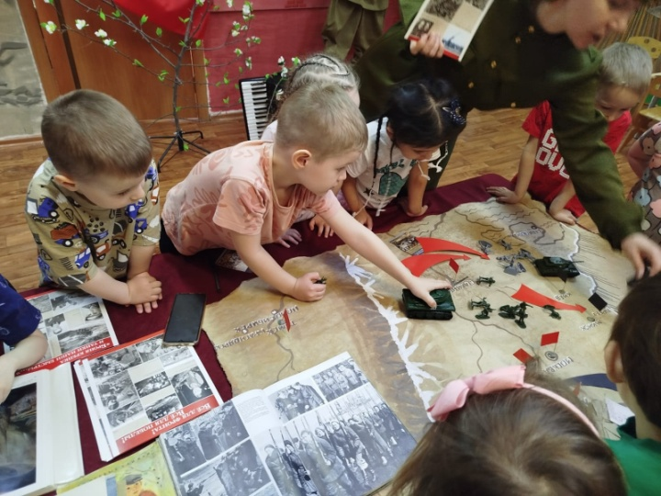 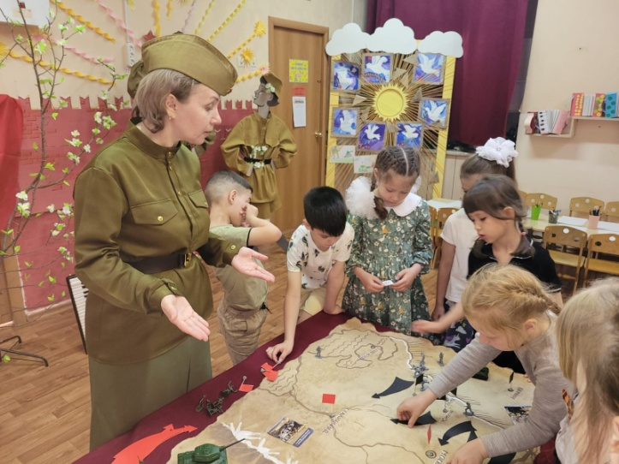

Рисунок 3. Рисунок 4. Дети выстраивают боевые действия на карте

В конце выставки ребята погружаются в атмосферу праздника Победы. Когда весной цвели деревья, кругом звучала праздничная музыка, люди поздравляли друг друга с Победой, мы включаем песни военных лет, дети с удовольствием подпевают и пританцовывают под «Катюшу».

Такие познавательные мероприятия в музеи формируют у детей ценностное отношение к истории. Детский эмоциональный отклик сохраняет память о значимых событиях в истории нашей страны, о защитниках Отечества, его героях.

Список литературы:

1. Алёшина Н.В. Ознакомление дошкольников с окружающим миром и социальной действительностью – М.: ЦГЛ, 2004

2. Ельцова О.М., Есикова Л.А., Морина Ф.М. Технология организации познавательной

деятельности. Опорные конспекты. С 6 до 7 лет.: СПб.: ООО «ИЗДАТЕЛЬСТВО «ДЕТСТВО ПРЕСС», 2020. – 160 с.

3. Казаков, А.П. Детям о Великой Победе. Беседы о Второй мировой войне/А.П,

Казаков, Т.А. Шорыгина. – М.: Издательство ГНОМ, 2011 – 48 с. ,4

4. Маханева М.Д. «Нравственно-патриотическое воспитание дошкольников». Методическое

пособие для работы с детьми 5-7 лет. – М.: ТЦ «Сфера», 2010

5. Методическое пособие «Рассказываем детям о войне», сайт Институт воспитания.рф

6. Образовательная программа дошкольного образования МБДОУ-детского сада «Теремок», р.п. Краснообск, 2023 г.